Pressemeldung

Für jede Anforderung die passende Lösung – Sicht- und Sonnenschutzsysteme wie das „Objekt“ es braucht

Seit vielen Jahren geht der Trend dahin, dass die Architektur der modernen Baukörper immer anspruchsvoller und ästhetischer wird. Häufig sind Gebäudekomplexe geprägt durch opulente Glasfassaden in den außergewöhnlichsten Formen bzw. Einbausituationen und somit steigen die Anforderungen am Markt an die Fassaden- und Fensterbauer stetig.
Unter dem Motto „Geht nicht, gibt’s nicht!“ sind wir bestrebt, gemeinsam mit unseren Kunden, für jede noch so anspruchsvolle und knifflige Anforderung oder Situation die passende Lösung zu kreieren. Dabei sind dem Ideenreichtum und der Kreativität kaum Grenzen gesetzt. Durch die inzwischen zahlreichen und oft schon fast verrückten Sonderanlagen, Schrägsysteme, Spezialformen von oben nach unten, links nach rechts, unten nach oben oder schräg nach hinten ist das neue Projekt- und Planungshandbuch 2019 mit ausführlichen Beispielen und auch technischen Detaillösungen der Firma BRICHTA GmbH entstanden.
- Unzählige Anlagentypen und Varianten in Sachen „Stoff bewegt!“
- Qualitativ hochwertige Komplettlösung aus einer Hand
- Individuell und dank hoher Flexibilität perfekt an die Kundenwünsche bzw. die Objektbedürfnisse angepasst
Höchstädt, 25.10.2018 – Als etablierter Spezialist für Stoff-Systeme beschäftigt sich die Firma BRICHTA seit fast 70 Jahren erfolgreich mit diesem Thema und bietet hochwertige Anlagen verschiedenster Anwendungsbereiche in sämtlichen Größen und Formen!
Unter dem Motto „Das Objekt stellt die Anforderungen!“ geht BRICHTA die Sache gezielt an. Da das Unternehmen sehr breit aufgestellt ist und auch von der Entwicklung, Konstruktion, Stoffkonfektion, Fertigung bis hin zur Montage alles selbst aus einer Hand liefert, kann der Bedarf in Sachen textiler Sicht- und Sonnenschutz bzw. Verdunkelung im geplanten Objekt mit Senkrechtanlagen, Vorhangsystemen oder einer Gegenzug-Variante mit horizontal-, vertikal- oder schräg-laufendem Behang ausgeführt werden.
Mit dieser Projekt- und Planungsbroschüre werden gezielt Architekten, Fassadenplaner und Fassaden- bzw. Fensterbaufachbetriebe angesprochen, um die verschiedenen Möglichkeiten und die dazu gehörende technische Umsetzung auch im Detail aufzuzeigen. BRICHTA bietet von der Beratung, über die Planungsunterstützung, Detailausarbeitung in der Werkplanung bis hin zur Montage alles aus einer Hand. Die Individualität und auch Flexibilität steht bei BRICHTA im absoluten Vordergrund und ist Grundlage und Voraussetzung des Geschäftsmodells.

BRICHTA – Individualität im Neubau, in der Sanierung und auch im Denkmalschutz
Durch den Werkstoff „STOFF“ können Sicht- und Sonnenschutzelemente sowie Verdunkelungsanlagen mit einem Rollo, Festrahmen mit Magnet- oder Klettbefestigung oder einer Raff- bzw. Gegenzuganlage der baulichen Gegebenheit meist sehr gut und einfach angepasst werden. Sehr oft werden die verschiedenen Systeme auch kombiniert eingesetzt, da häufig die Form oder Größe der zu bestückenden Fenster unterschiedlich ist und dadurch eine individuelle Kombination notwendig wird.
In vielen Objekten, so der Geschäftsführer Roland Wurm der BRICHTA GmbH, werden auch Stoffe kombiniert eingesetzt. So wurden bereits in der Aula von Schulen, einem Foyer eines Hotels, einer Event-Location oder mehreren Museen häufig zwei oder sogar drei verschiedene Stoffarten für den Sonnenschutz bzw. einer Verdunkelungsfunktion hintereinander konfektioniert eingebaut, um gewünschte Lichtverhältnisse im Gebäude zu erhalten. Diese wurden mit einer dafür definierten Sondersteuerung bedient. Auch diese Steuereinheit wird auf den Bedarf genau abgestimmt und kommt auf Wunsch aus dem Hause BRICHTA.
Die Vorgehensweise der Projektbearbeitung bei BRICHTA ist in dem Projekt- und Planungshandbuch genau erkennbar. Das Gebäude stellt über die Architektur und die Bauart die Anforderungen an die textilen Sicht- oder Sonnenschutzanlagen bzw. die Verdunkelungssysteme. Das architektonische Feature bringt die spezielle Herausforderung und führt zum Lösungskonzept. Dabei werden diverse Varianten von der ersten Idee bis zur endgültigen Umsetzung der Endlösung geprüft, analysiert und bewertet.

Bilder zur Pressemeldung
„Für jede Anforderung die passende Lösung – Sicht- und Sonnenschutz wie das Objekt es braucht“:
Texte, Bilder und Grafiken zum aktuellen Thema in bester Qualität unter:
www.brichta.net/Downloads/Pressemeldungen

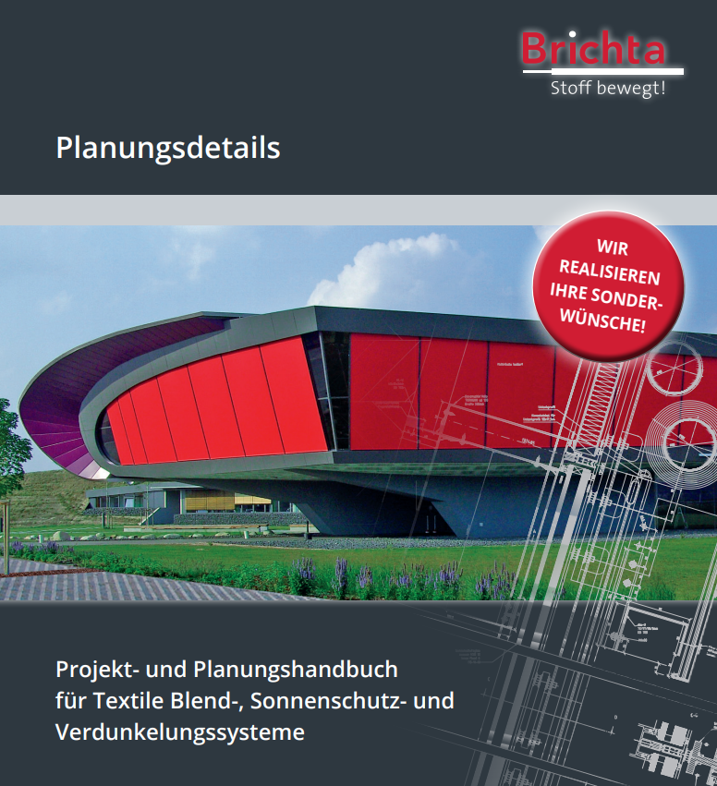
Bild: Projekt- und Planungshandbuch

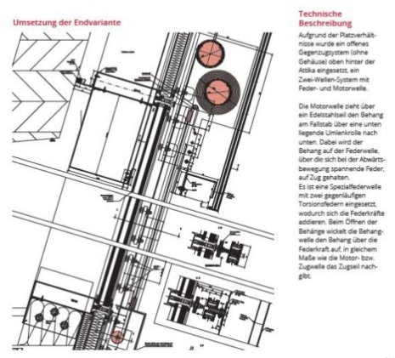
Bild: Technikumsetzung

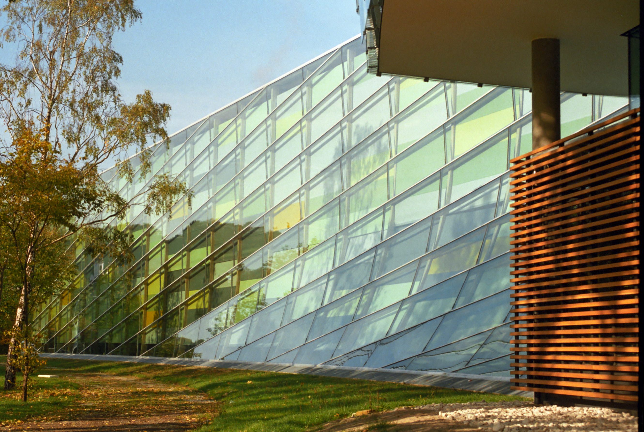
Bild: Herausforderung im architektonischen Feature

Fakten zur Firma Brichta GmbH Stoff bewegt!

Die Firma BRICHTA GmbH ist der Spezialist für die Herstellung von Sicht-, Sonnenschutz- und Verdunkelungssystemen für den Innen- und Außeneinsatz als Standard und auch Sondergrößen und Formen. Unser Team bietet die gesamte Entwicklung, Konstruktion, Fertigung und Montage aus einer Hand „Made in Germany“. Durch die hohe Fertigungstiefe und das Lagerkonzept ist das Unternehmen sehr flexibel und enorm schlagkräftig. In der inzwischen fast 70-jährigen Geschichte wurde das Produktportfolio enorm ausgeweitet und bietet heute eine sehr umfangreiche Auswahl an Stoffprodukten rund um den Sicht- und Sonnenschutz, Verdunkelungsanlagen, Akustiksysteme, Vorhänge, Laserschutz, Lichtbildwände, bedruckte Stoffe, Gegenzugsysteme, Hygieneanlagen, ballwurfsichere Anlagen in Sportstätten und Systeme für den 1. – und 2. Rettungsweg / Rauch- und Wärmeabzug für öffentliche Gebäude.

Typisch BRICHTA – Wir leben den Slogan „Geht nicht – gibt´s nicht!
Weitere Informationen finden Sie unter www.brichta.net

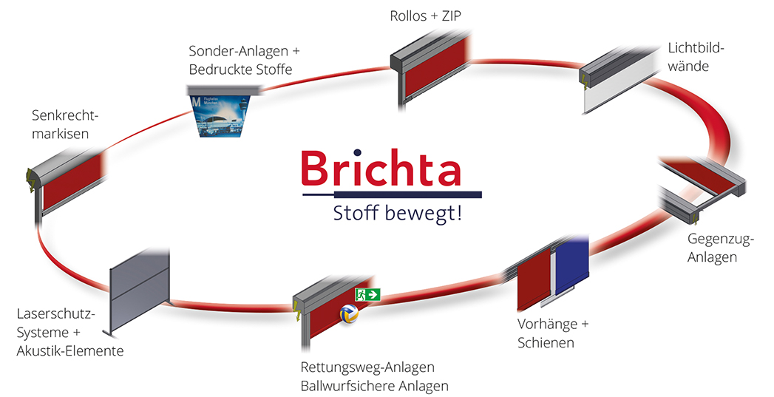

Presse-Kontakt

Nicole Hafner
Marketing & Grafik
+49 (0)9074 70 696-28
hafner@brichta.net
www.brichta.net

Bei Abdruck eines redaktionellen Beitrags bitten wir freundlicherweise um die Zusendung eines Belegexemplars. Bei Online-Berichten freuen wir uns über eine Email mit einem Link.
Abbildungen in druckfähiger Auflösung stellen wir Ihnen gerne auf Anfrage zur Verfügung.

Sprechen Sie uns gerne bei allen Fragen zu unseren Produkten oder unserem Unternehmen an. Natürlich unterstützen wir Sie auch gerne bei Meldungen zu sonstigen Themen.

